웹프로그래밍 1팀 화면 설계 보고서

|  |  |
| --- | --- |
| **학번** | **이름** |
| 2017112105 | 류성윤 |
| 2018111997 | 정관희 |
| 2018112044 | 황민 |

프로젝트 니옷내옷 화면설계 보고서

## 메인화면 로그인 X

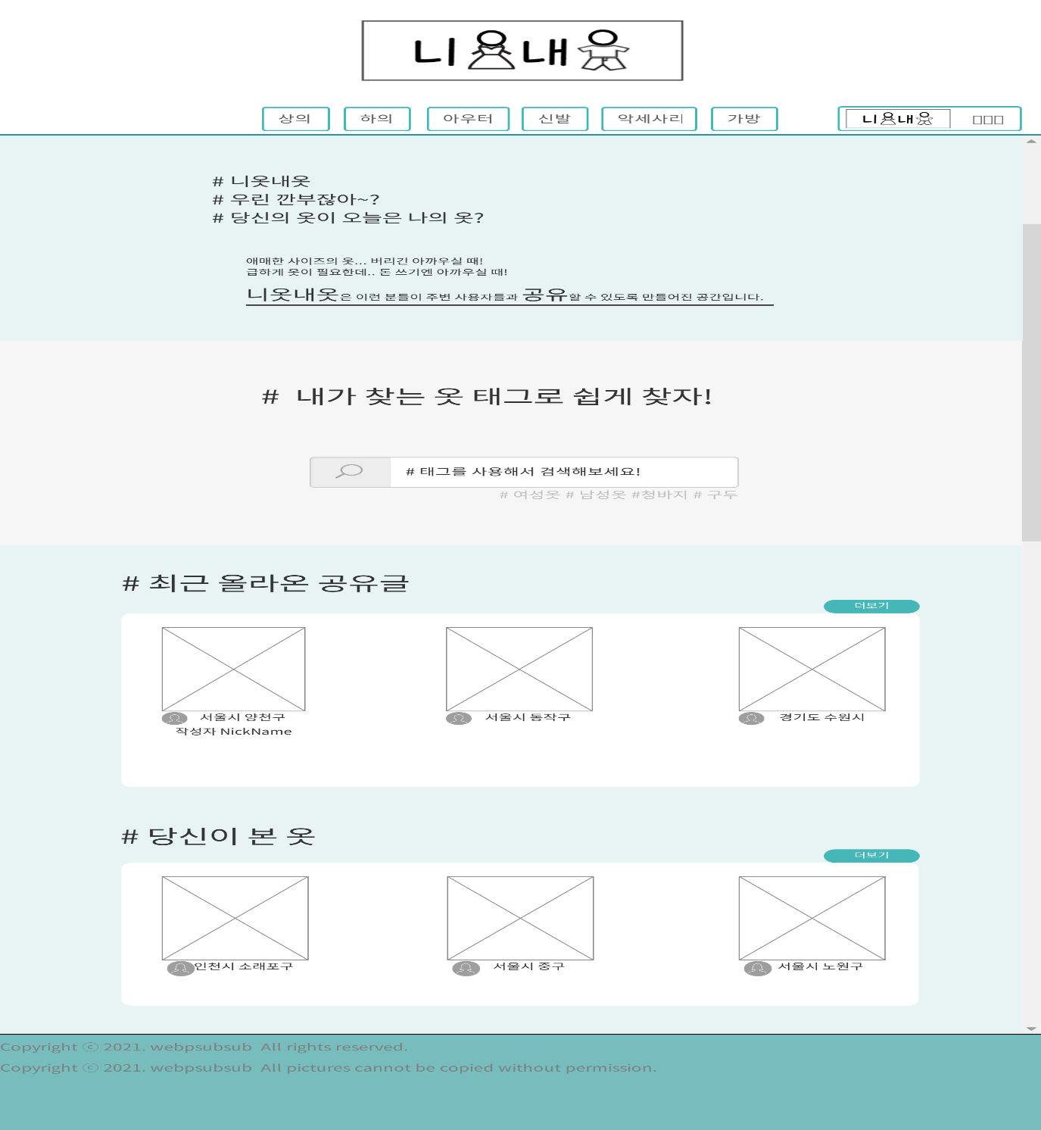

* 사이트 접속시의 초기화면 처음에 접속했을 때는 클라이언트에게 단순히 사이트에 대한 정보를 보여줌

### Header

* Center 라인에 logo (니옷내옷 사이트 로고) -> 로고 누를 시 메인화면 새로고침
* Center 라인에 Navigation bar (의류 카테고리) -> 누를 시 관련된 카테고리의 게시글들이 정리된 화면으로 넘어감
* Right 라인에 로그인 bar -> 로그인 유도 화면으로 넘어감
* Header 파트는 display가 fixed된 화면으로 구현 될 예정이다.

### Body

* 웹 사이트와 관련된 정보 box
* 해시태그를 이용한 게시글 검색 box
* 게시글 등록 순으로 정렬된 게시글을 담은 box
* 유저가 찜 한 게시글을 담은 box
* 게시글 항목을 누를 시 구체적인 게시글 정보를 담은 화면으로 링크

### Footer

* 사이트와 관련된 공통된 정보 사이트 저작권 정보

## 로그인 관련 화면들

메인 화면에서 로그인 배너를 누르면 넘어가는 화면

### 로그인 유도 화면

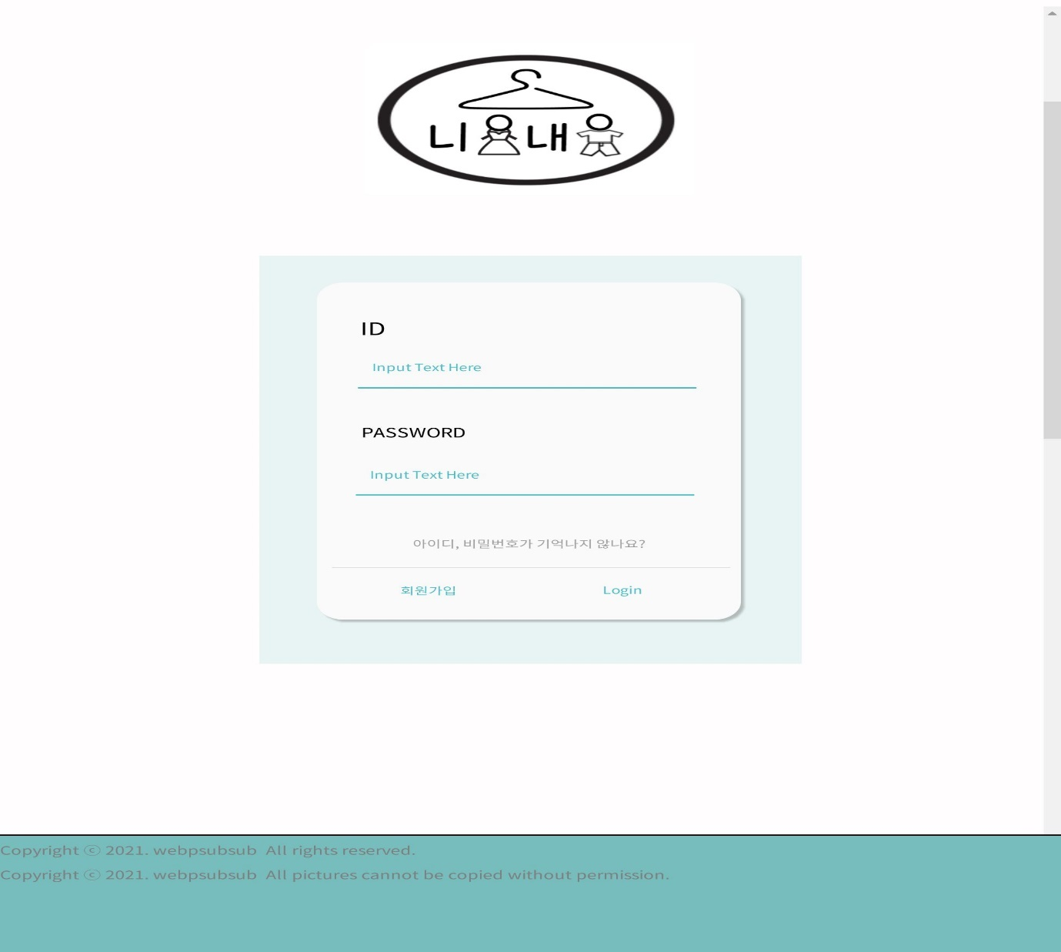

* 로고 사진 -> 누를 시 메인 화면으로 이동.
* 로그인 정보 입력 받는 칸
* 회원가입 유도 화면으로 넘어가는 버튼
* Login 버튼을 누르면 로그인 정보가 일치할 시 로그인 완료될 시 메인 화면으로 넘어감

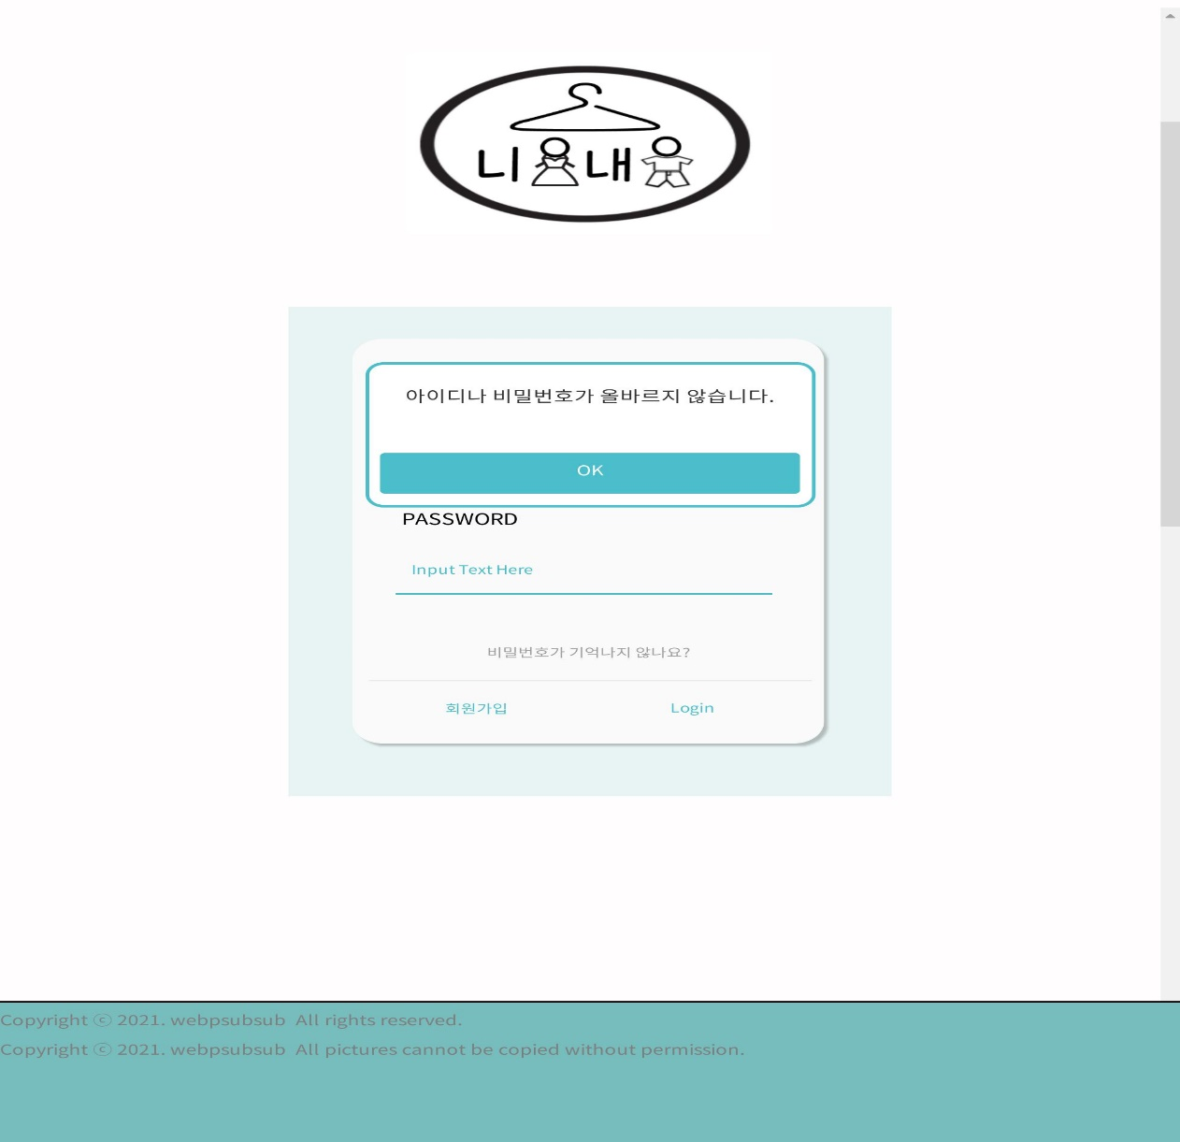

* Login 버튼을 누르면 로그인 정보가 일치하지 않을 시 팝업 창을 띄우고 로그인 화면을 다시 띄움
* “비밀번호가 기억나지 않나요?” -> 비밀번호 및 아이디 찾는 화면으로 넘어가는 항목

### 회원 가입

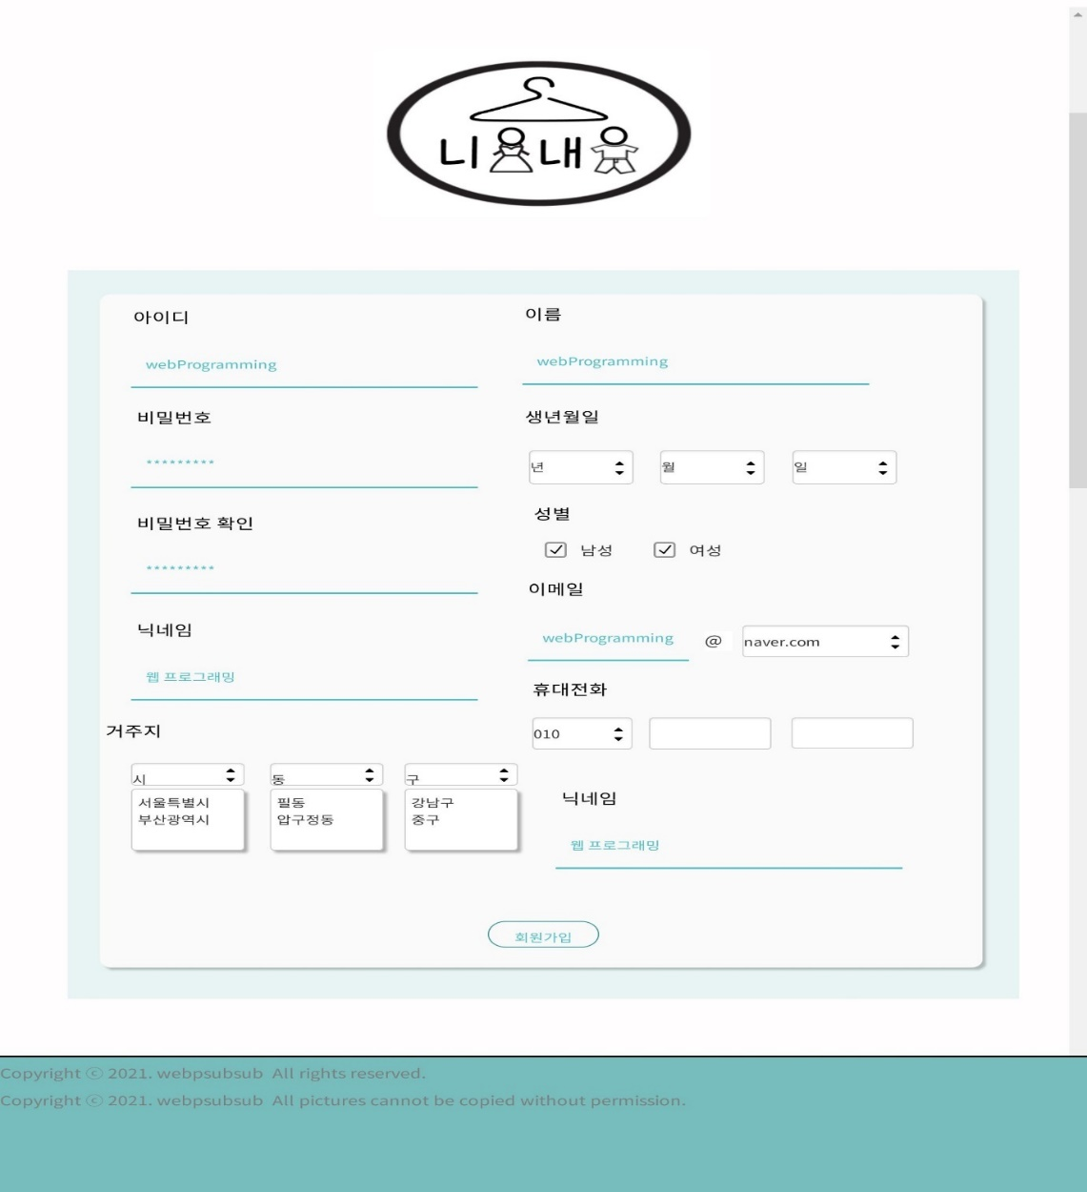

회원 정보와 관련된 정보를 받고 회원 가입을 하는 화면

* 로그인 정보 입력
* 비밀번호 정보 입력
* 비밀번호 확인 (재입력)
* 사이트 상에서 사용할 닉네임 입력
* 거주지 정보 입력
* 휴대 전화 정보 입력
* 이메일 정보를 입력

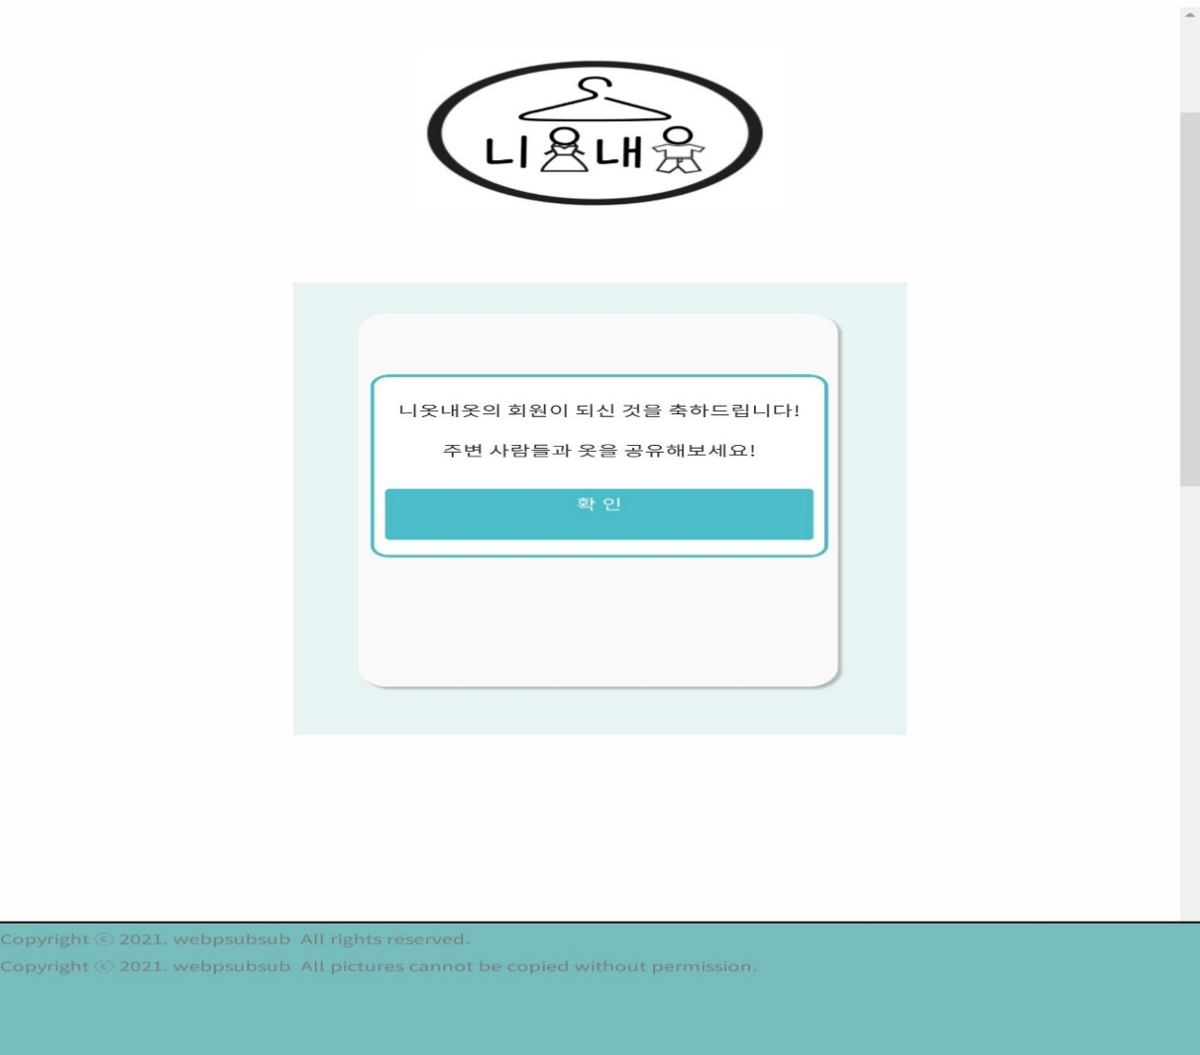

* 회원가입 완료 시 회원가입 완료 팝업 창 출력
* 팝업 창 확인 버튼 누를 시 로그인이 된 상태에서 메인 화면으로 넘어감

### 비밀번호 및 아이디 찾기 화면

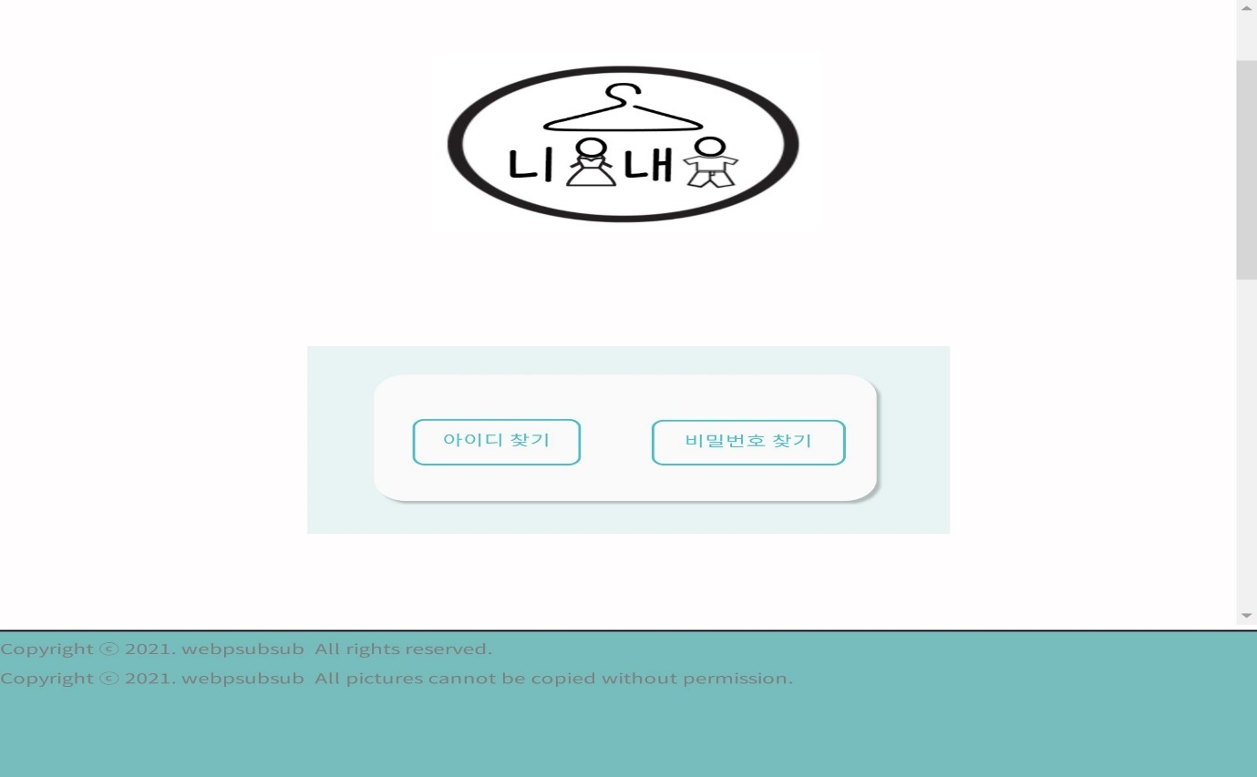

* 로그인 유도 화면의 링크로 아이디 찾기 및 비밀번호 찾기가 가능
* 아이디를 찾을 지 비밀번호를 찾을 지를 선택
* 아이디 찾기

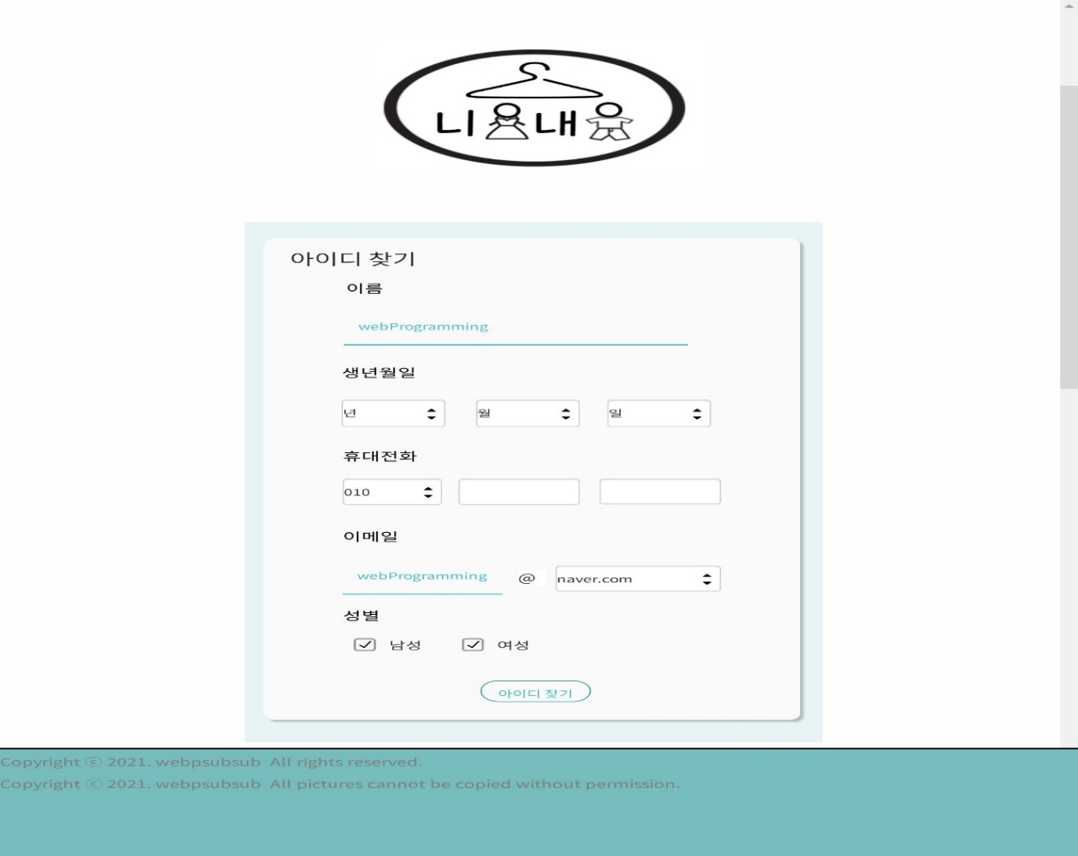

* + 회원의 이름, 성별, 생년월일으로 아이디 정보 확인

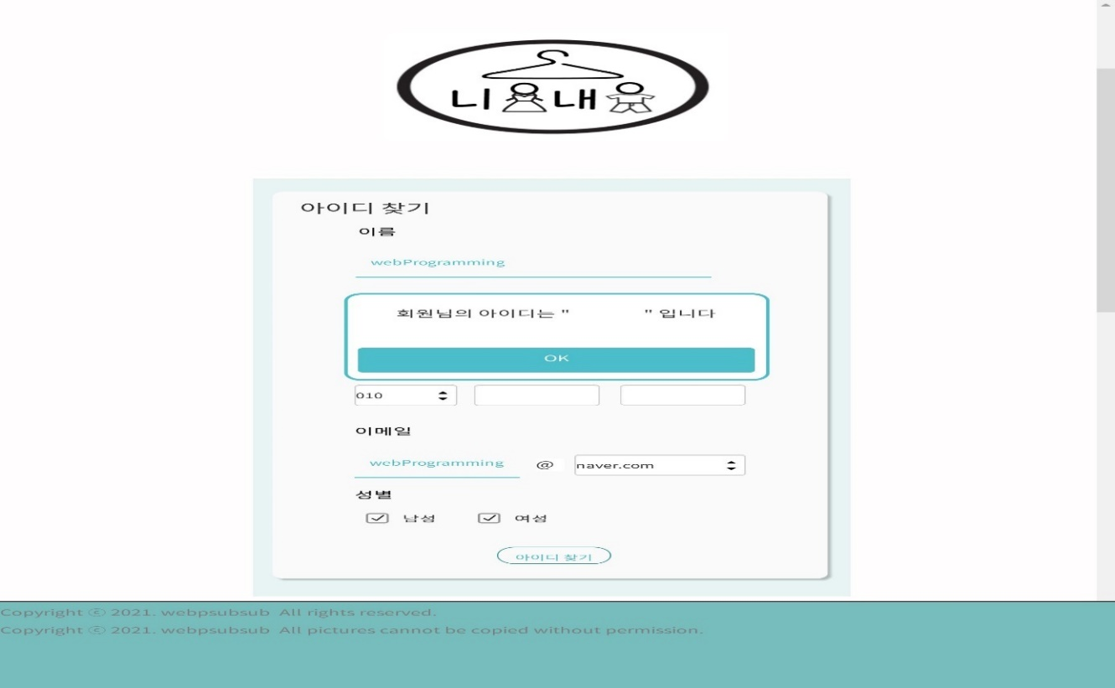

* + 아이디 확인 시 팝업창으로 아이디 정보가 제공 실패시도 팝업 창 제공

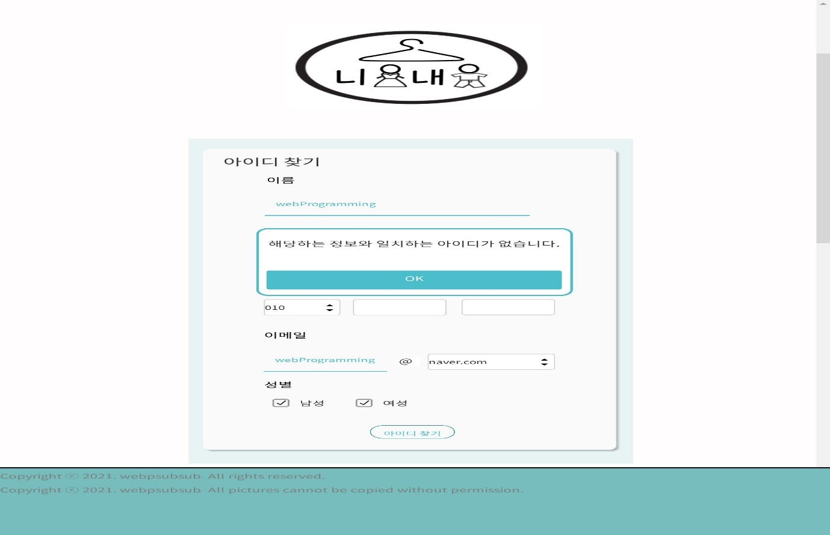

* 비밀번호 찾기

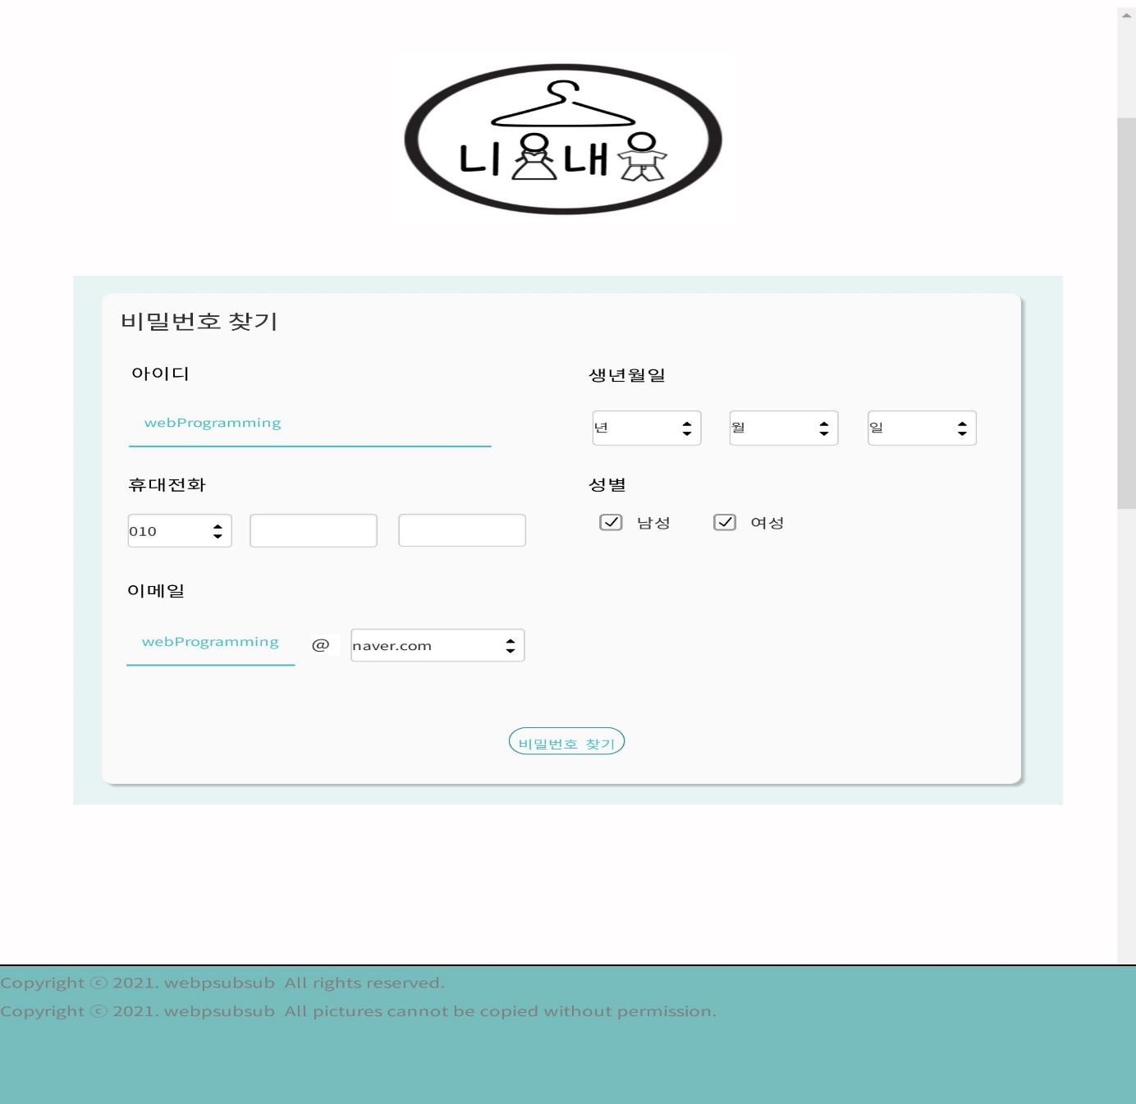

* 아이디 정보를 먼저 입력 후 아이디와 매치하여 이름, 생년월일, 성별로 확인

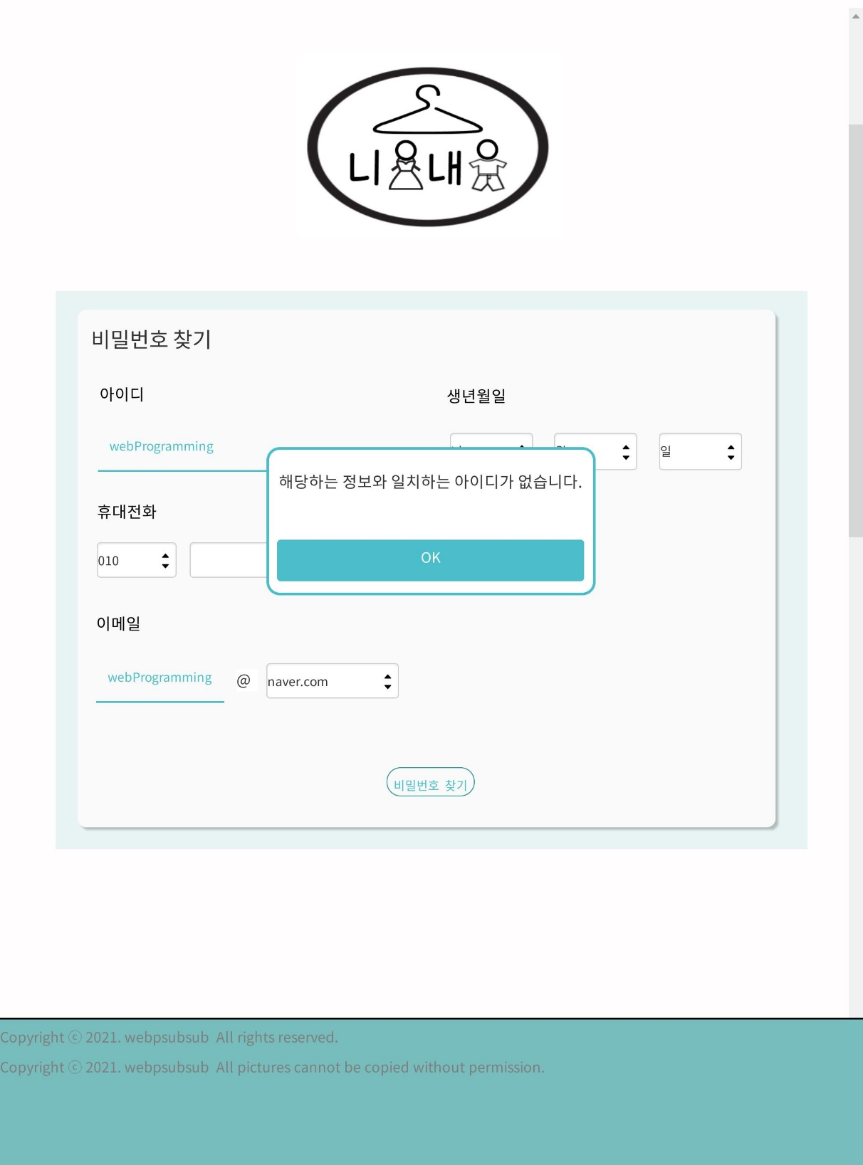

* 매치 실패 시 팝업 창

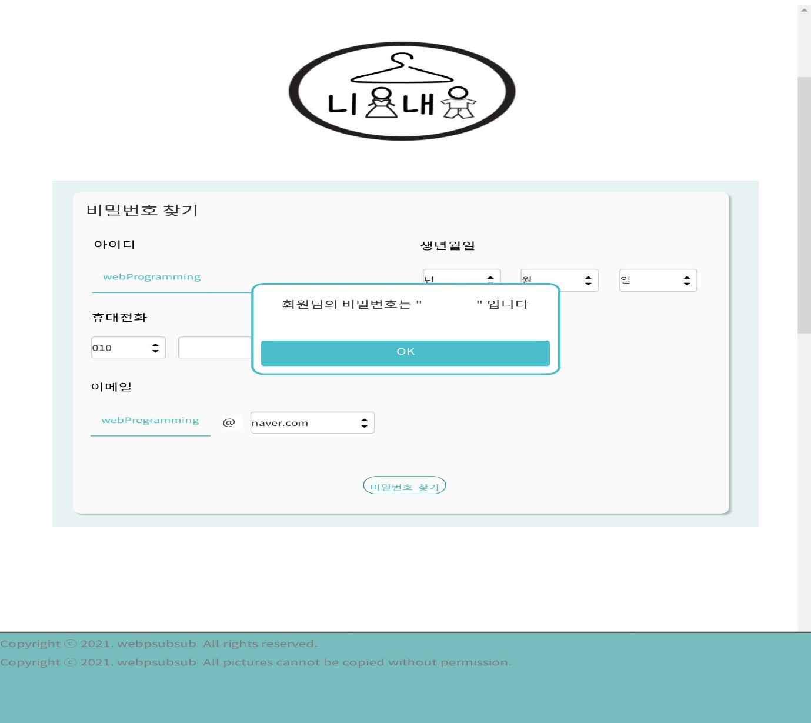

* 비밀번호 찾을 시 비밀번호 정보 제공

### 비밀번호 변경 화면

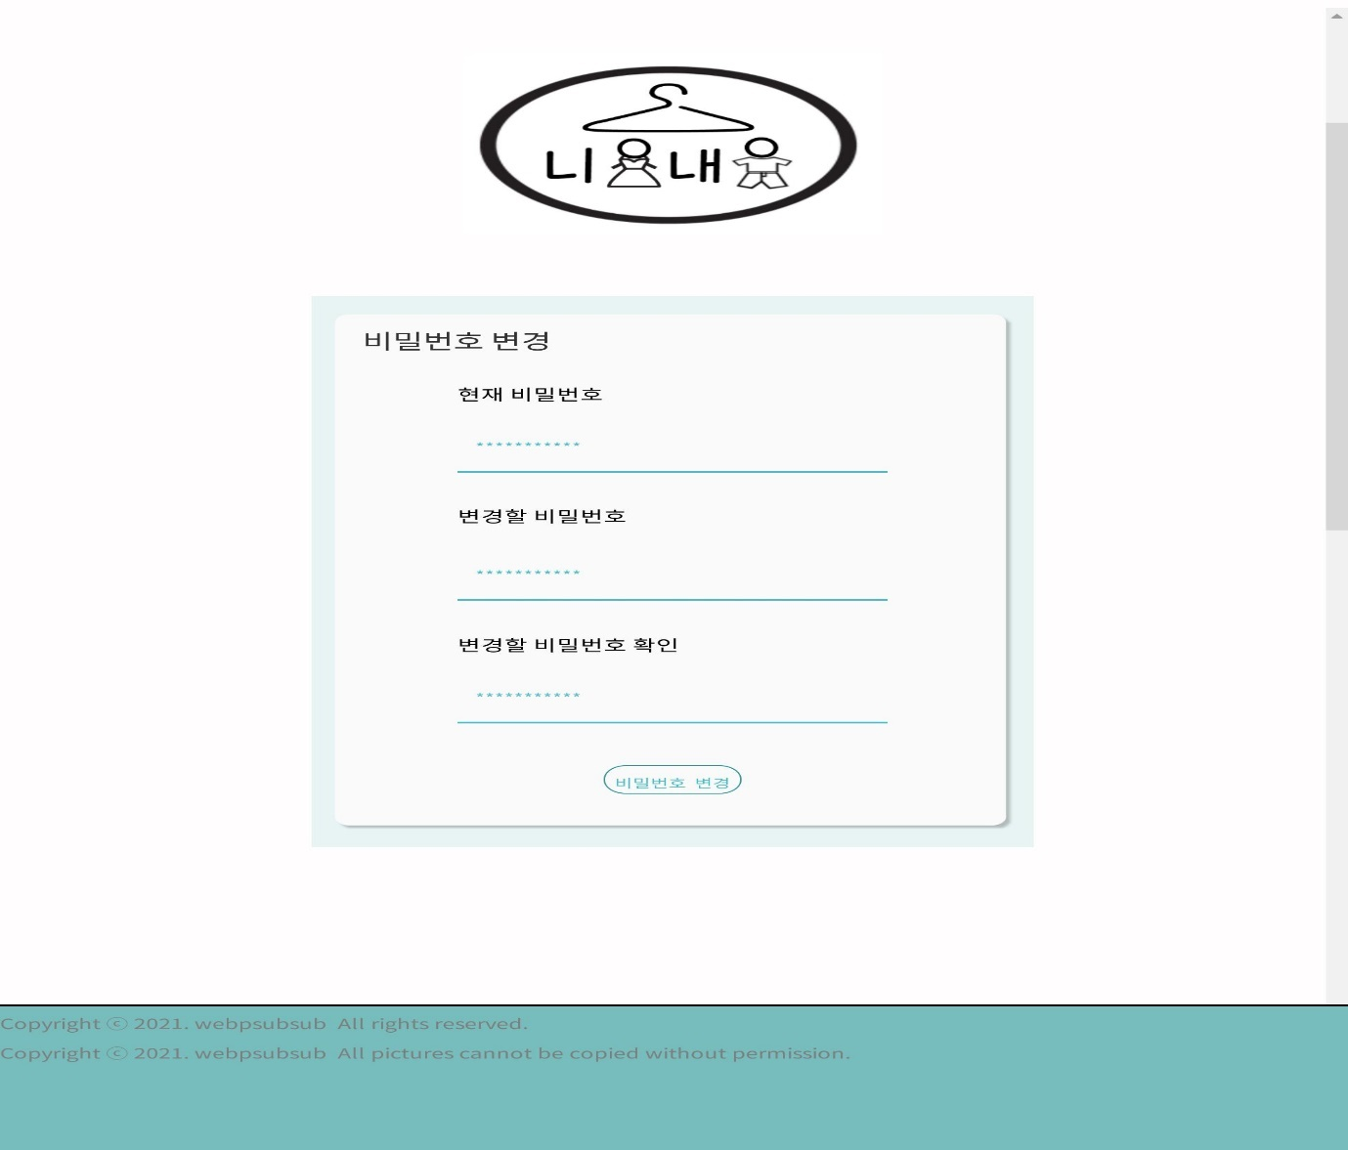

* 마이페이지의 링크로 비밀번호 변경 가능
* 현재 비밀번호를 입력하고 비밀번호 정보를 바꿈

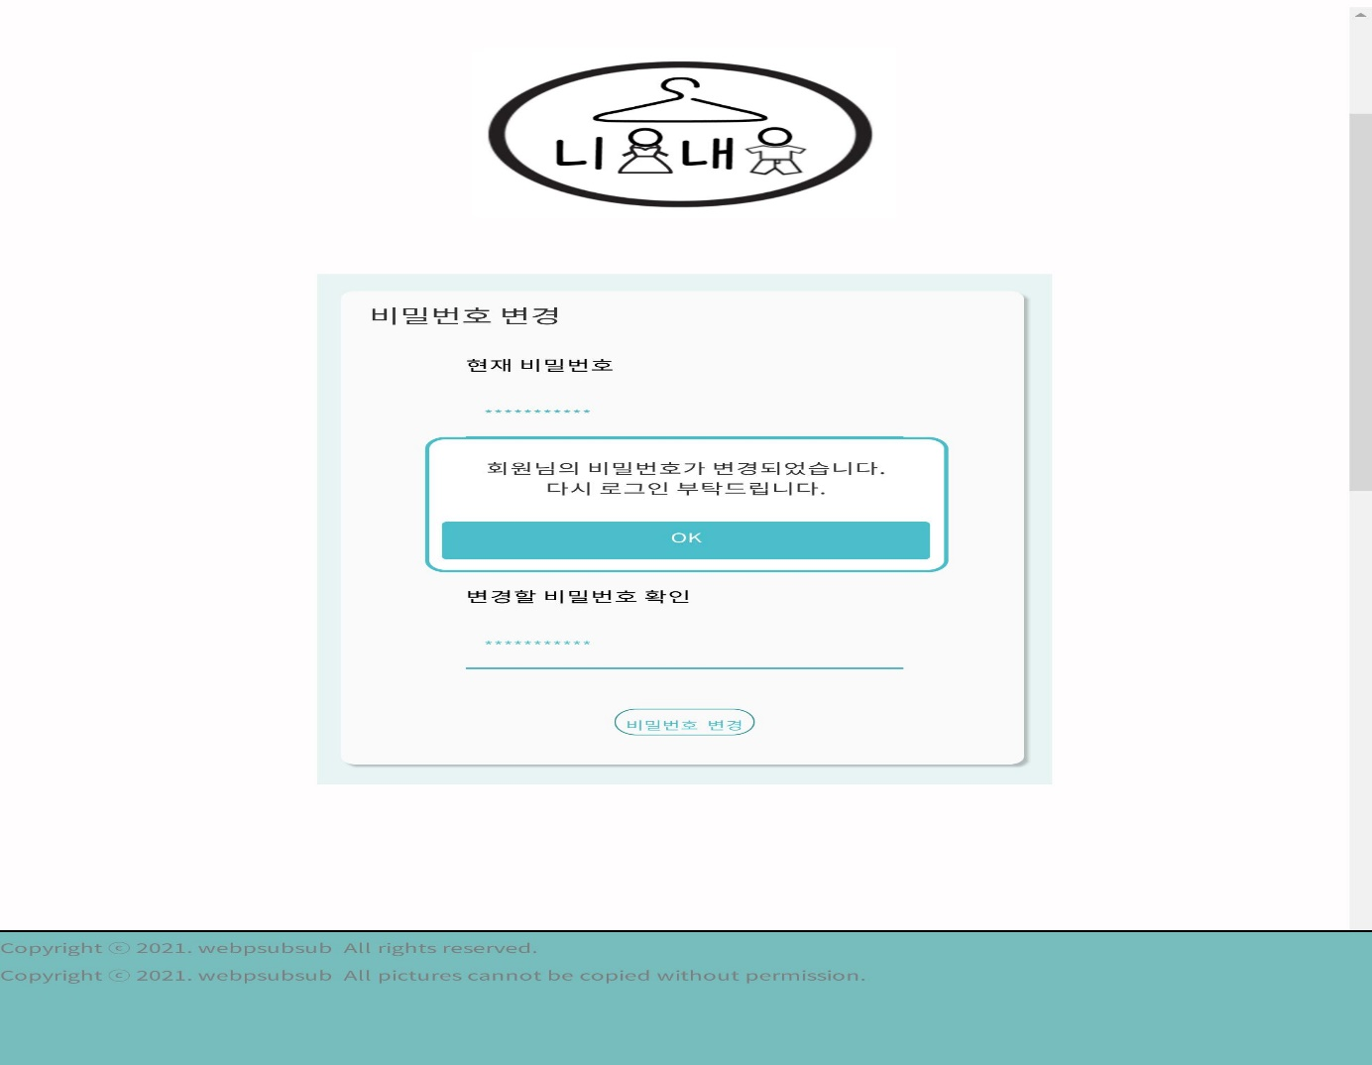

* 비밀번호 변경 시 완료 팝업 창 제공

## 메인 화면 로그인 O

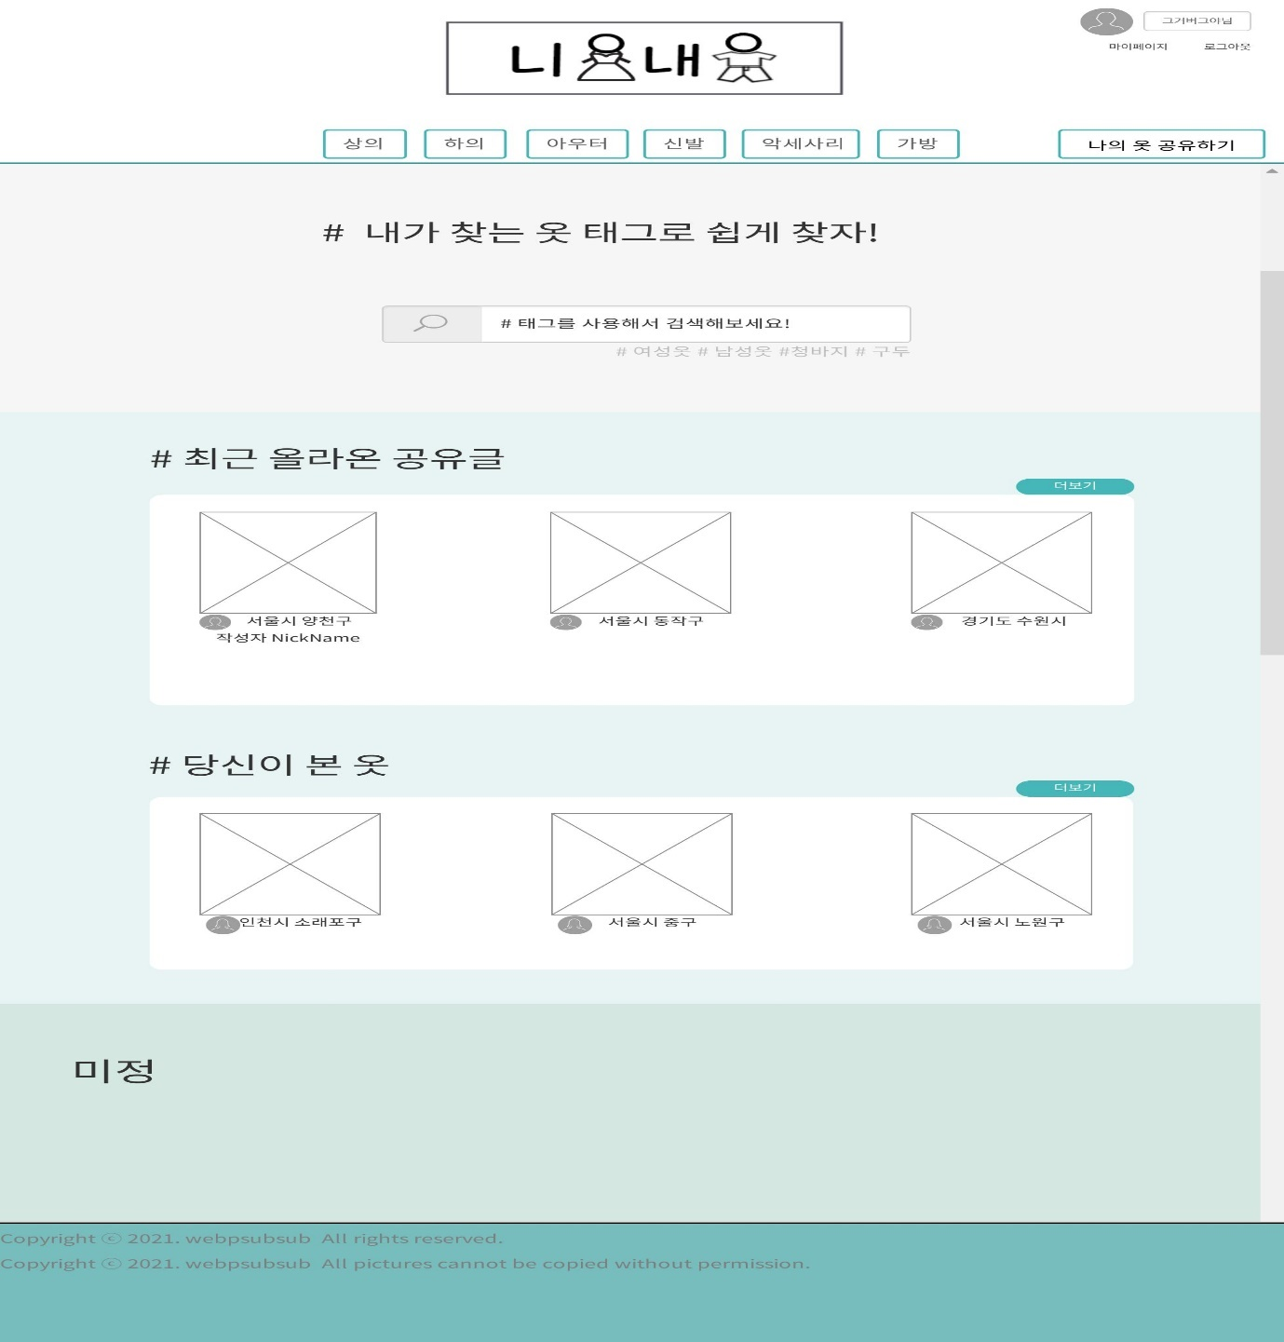

### Header

* Center 라인에 logo (니옷내옷 사이트 로고)
* Center 라인에 Navigation bar (의류 카테고리) -> 누를 시 관련된 카테고리의 게시글 정보 화면으로 넘어감
* Right 상단 라인에 마이페이지 버튼 -> 마이페이지 화면으로 링크
* Right 상단 라인에 ‘로그아웃’ 버튼 -> 로그아웃 되면서 메인화면 로그인x 화면으로 링크
* Right 상단 라인에 ‘나의 옷 공유하기’ 버튼 ->게시글 작성 양식 화면으로 링크
* Header 파트는 display가 fixed된 화면으로 구현 될 예정이다.

### Body

* 웹 사이트와 관련된 정보 box
* 해시태그를 이용한 게시글 검색 box
* 게시글 등록 순으로 정렬된 게시글을 대략적으로 담은 box -> 더보기 버튼 누를 시 최근 게시글 모두를 불러온 화면 링크
* 유저가 찜 한 게시글을 대략적으로 담은 box -> 더보기 버튼 누를 시 찜한 게시글 모두를 불러온 화면 링크
* 게시글 항목을 누를 시 구체적인 게시글 정보를 담은 화면으로 링크

### Footer

사이트와 관련된 공통된 정보 사이트 저작권 정보

## 게시글 작성 양식 화면

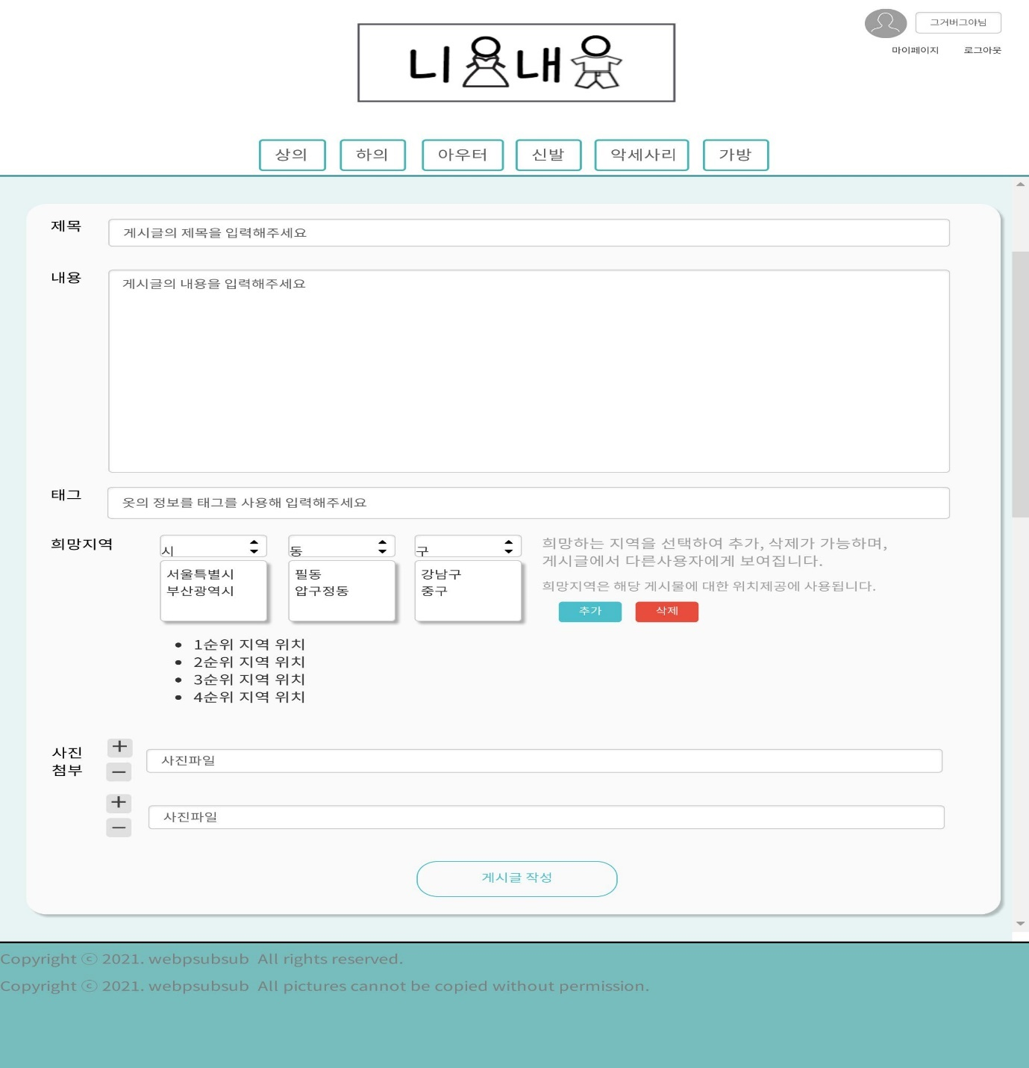

메인 화면에서 ‘내 옷 공유하기’ 버튼을 누를 시 및 마이페이지의 게시글 수정 버튼 누를 시 이 화면으로 링크된다.

* 제목 : 게시글의 제목
* 내용 : 게시글의 내용
* 태그 : 게시글과 관련된 해시태그 ex) 데일리 , 캐주얼 등등 옷과 관련된 컨셉
* 희망지역 : 옷을 빌릴 유저와 교환하는 장소 위치 정보
* 사진 첨부 : 옷의 상태 점검 및 현재 옷의 사진
* 임시 저장 : 게시글 임시 저장 버튼
* 게시글 작성 : 게시글 등록 버튼
* 게시글 등록하기 앞서서 재 확인 팝업 창 띄움

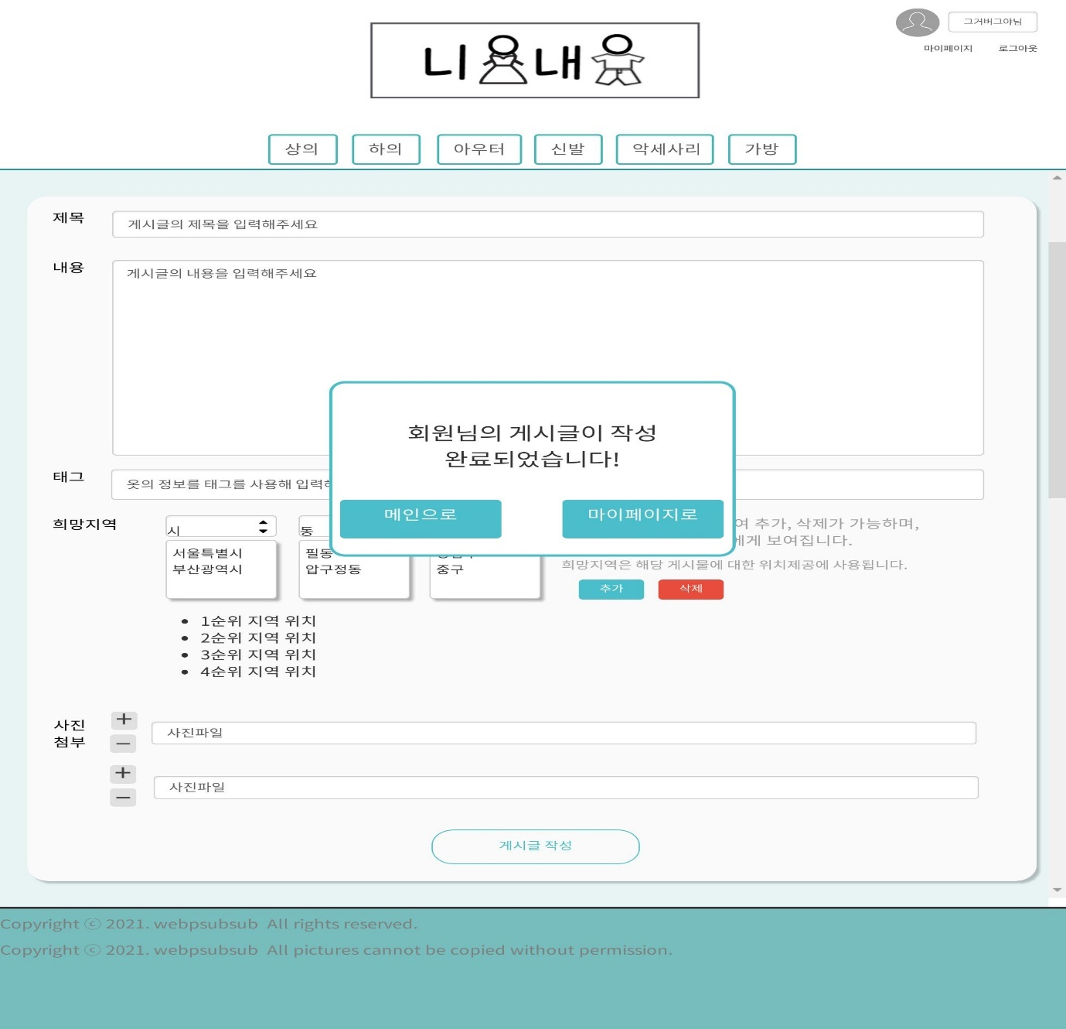

* 게시글 작성이 완료 시 완료되었다는 팝업 창과 함께 게시글 등록

## 카테고리, 해시태그 별로 게시글 정보를 담은 화면

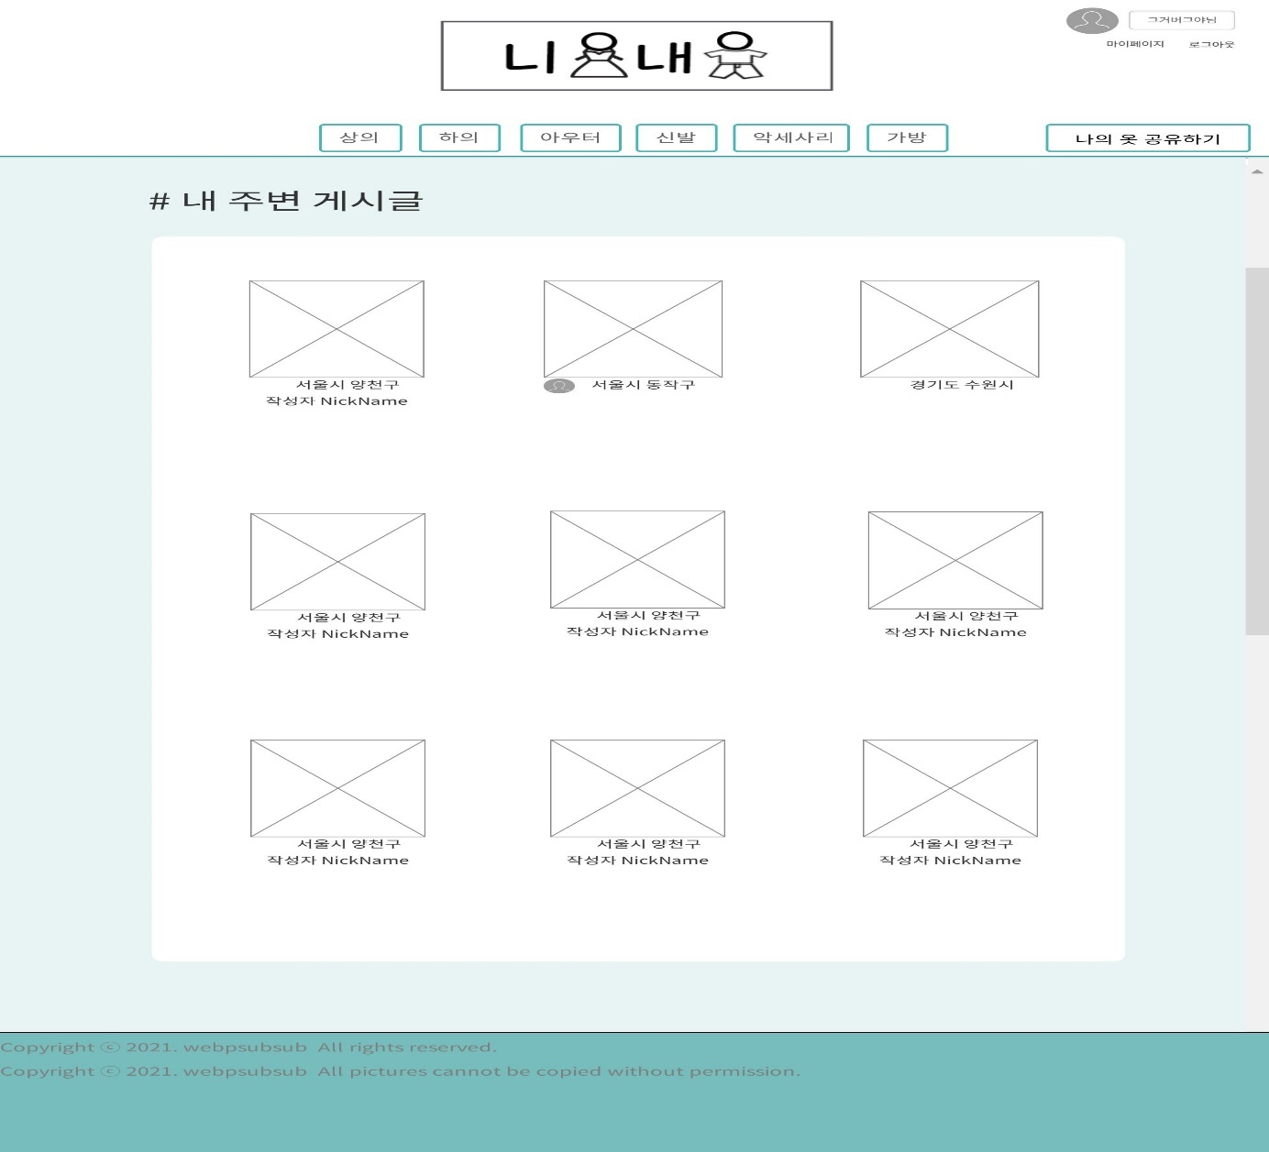

* 카테고리 버튼을 눌렀을 시나 해시태그에 정보를 담았을 시 그것에 대해 유사한 게시글을 찾아 화면상 제공하는 화면

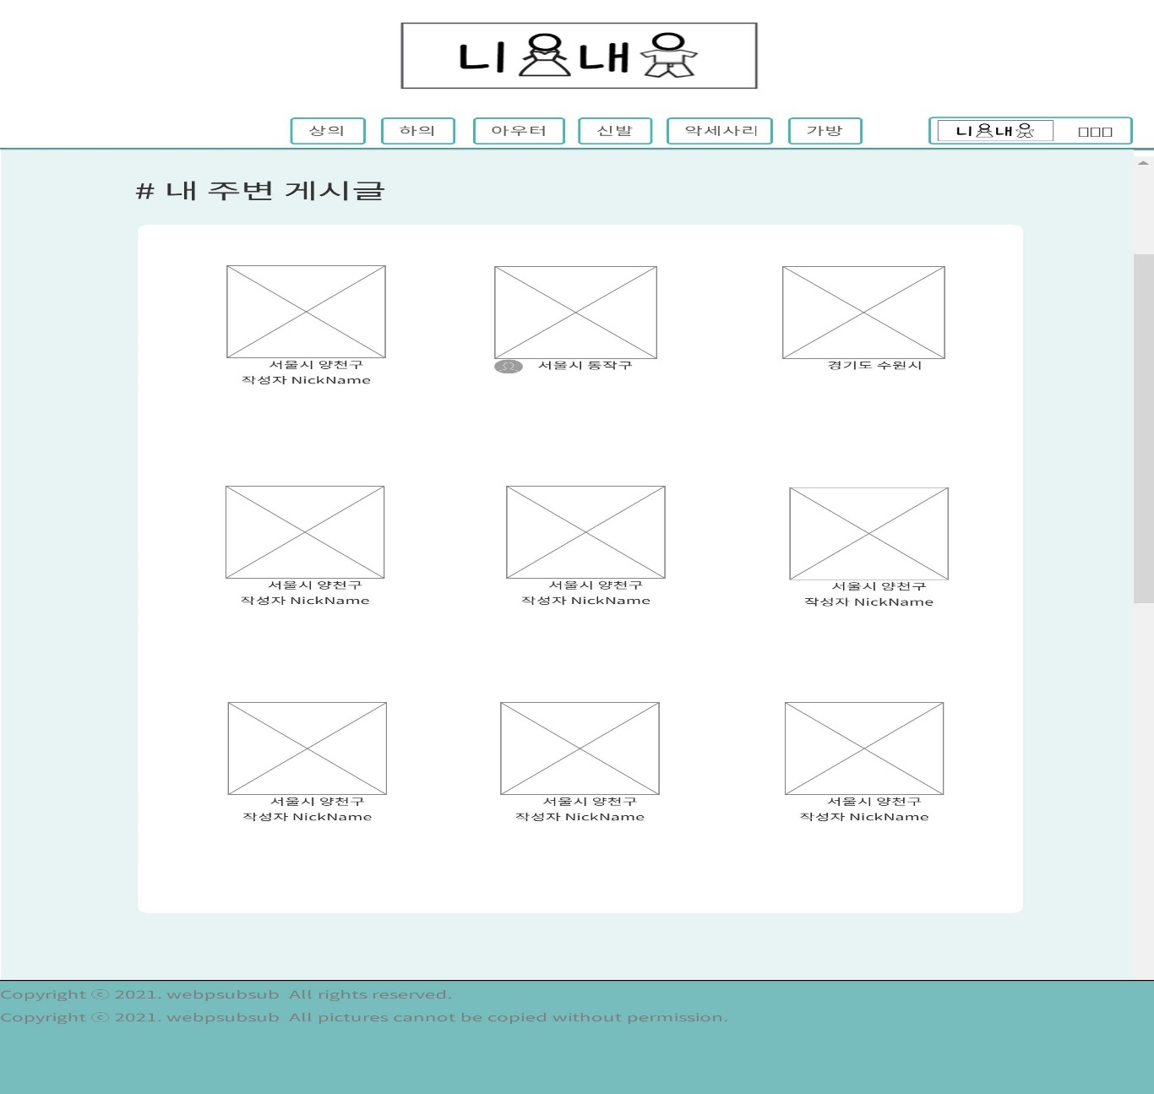

* 비로그인시 로그인시 화면은 header의 로그인이 되어 있는지 안되어 있는지 여부에 따라 다름

## 마이 페이지 화면

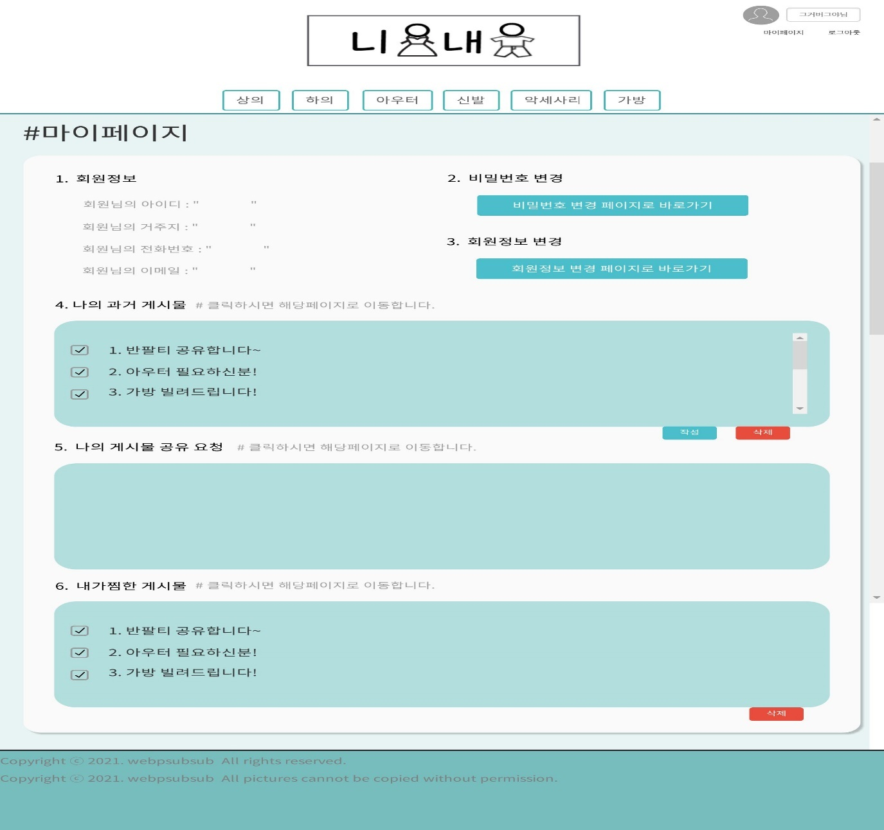

* 로그인 완료 시 회원 닉네임 밑에 마이페이지 버튼으로 링크되어 넘어옴
* 회원가입시 입력했던 정보 보여줌
* 비밀번호 변경 화면으로 넘어갈 수 있는 버튼
* 회원정보 변경 화면으로 넘어 갈 수 있는 버튼

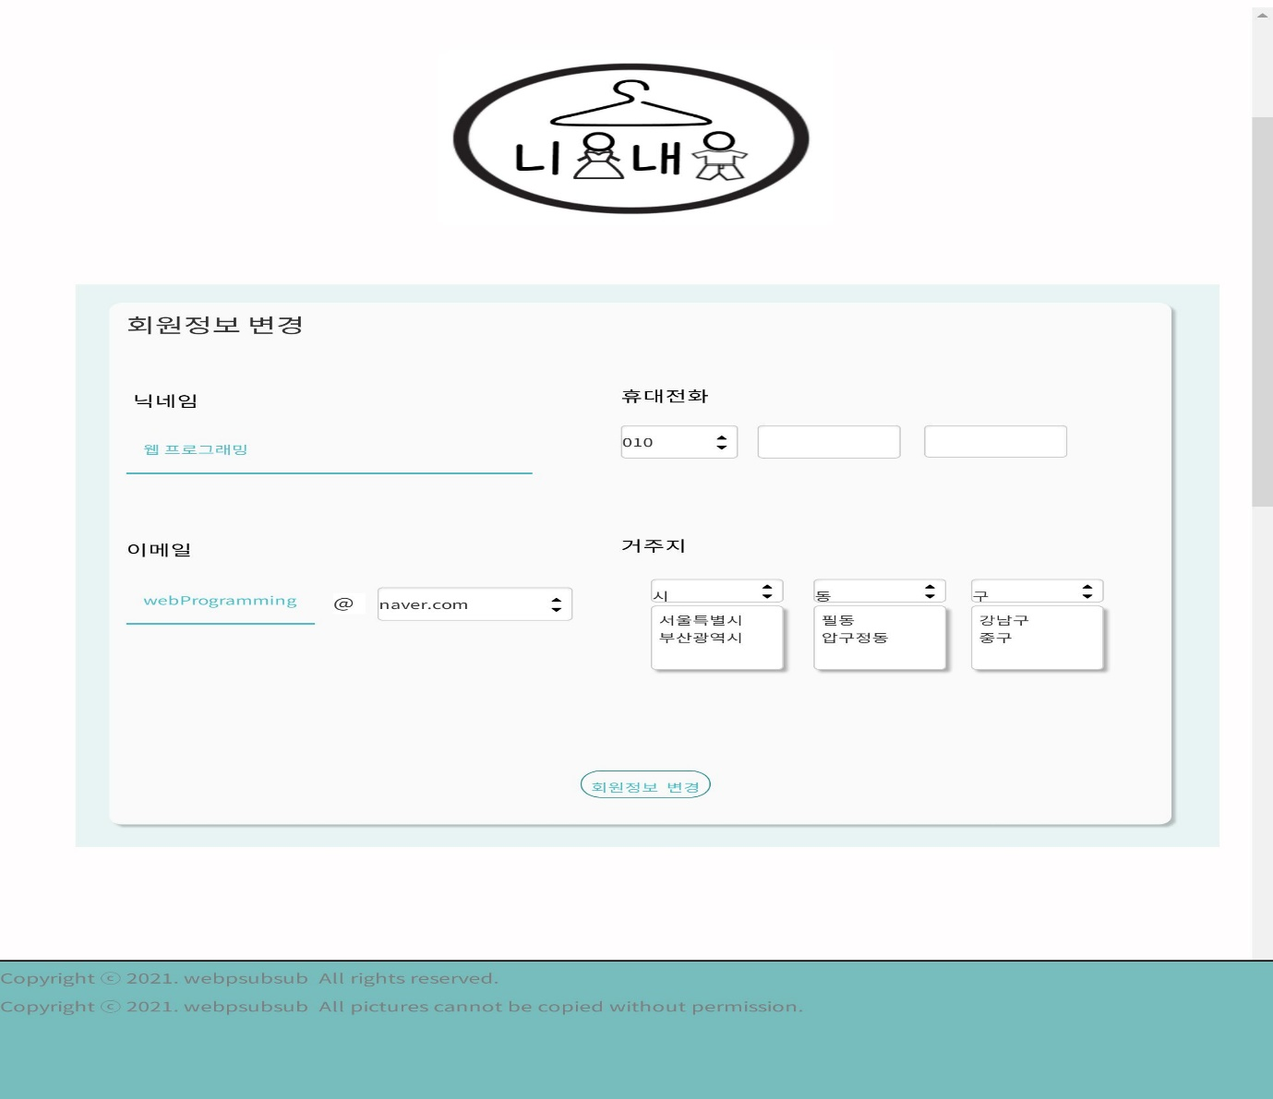

* 유저가 과거에 업로드 했던 게시글 목록 제공 및 편집할 수 있도록 제공 및 새로운 게시글 작성할 수 있도록 함 (버튼으로 수정 , 삭제 , 새로운 게시글 작성)

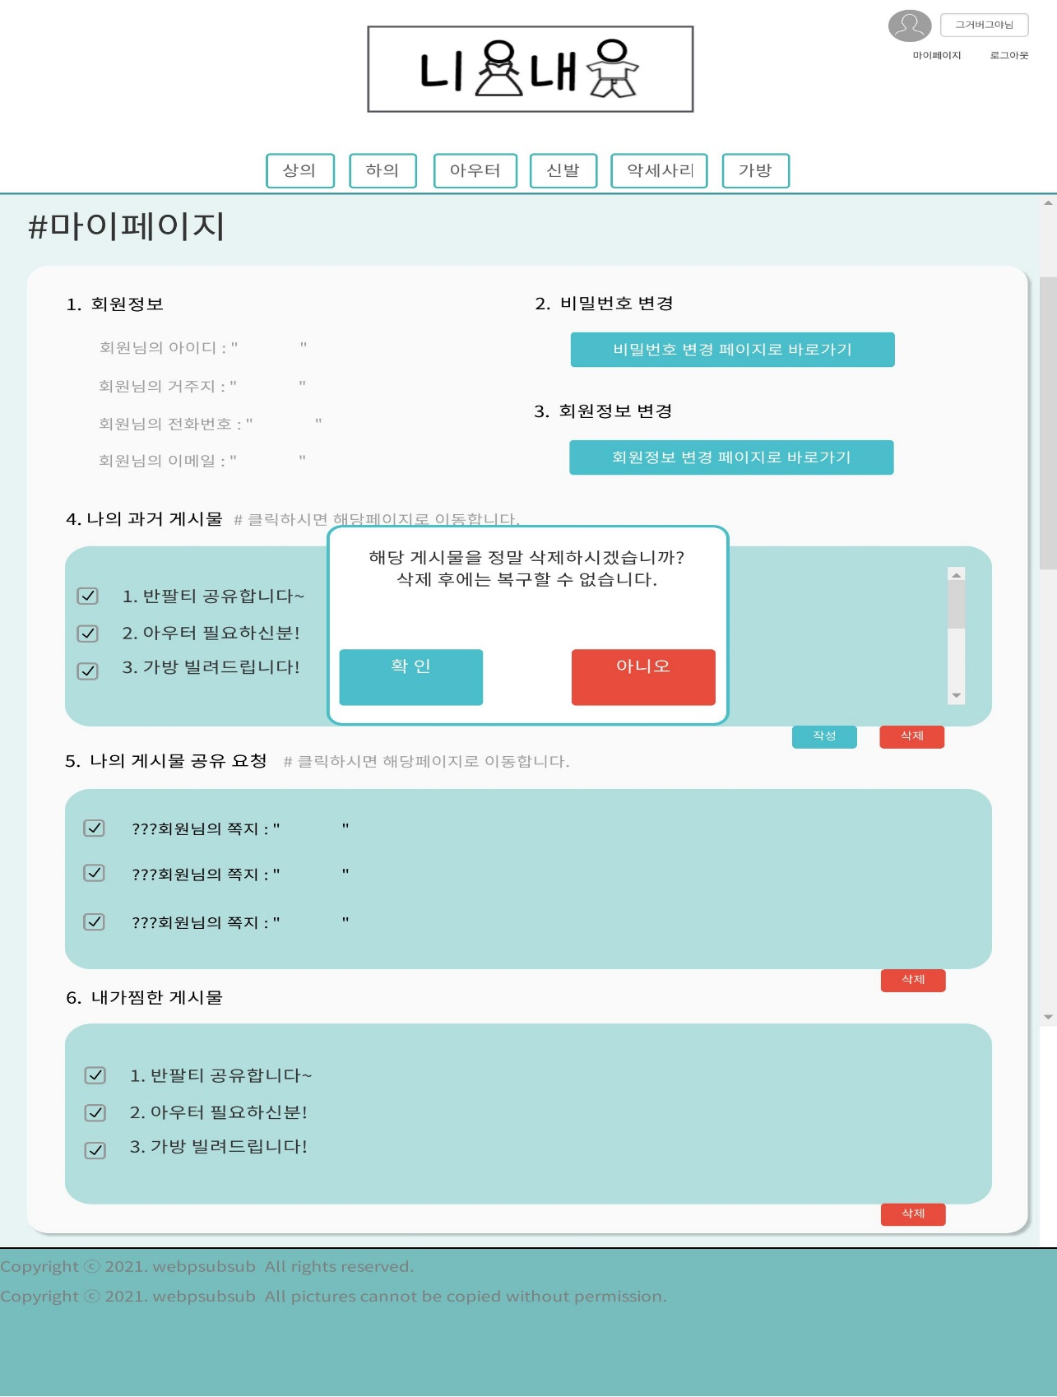

* 게시글 삭제 시 완료 팝업 창

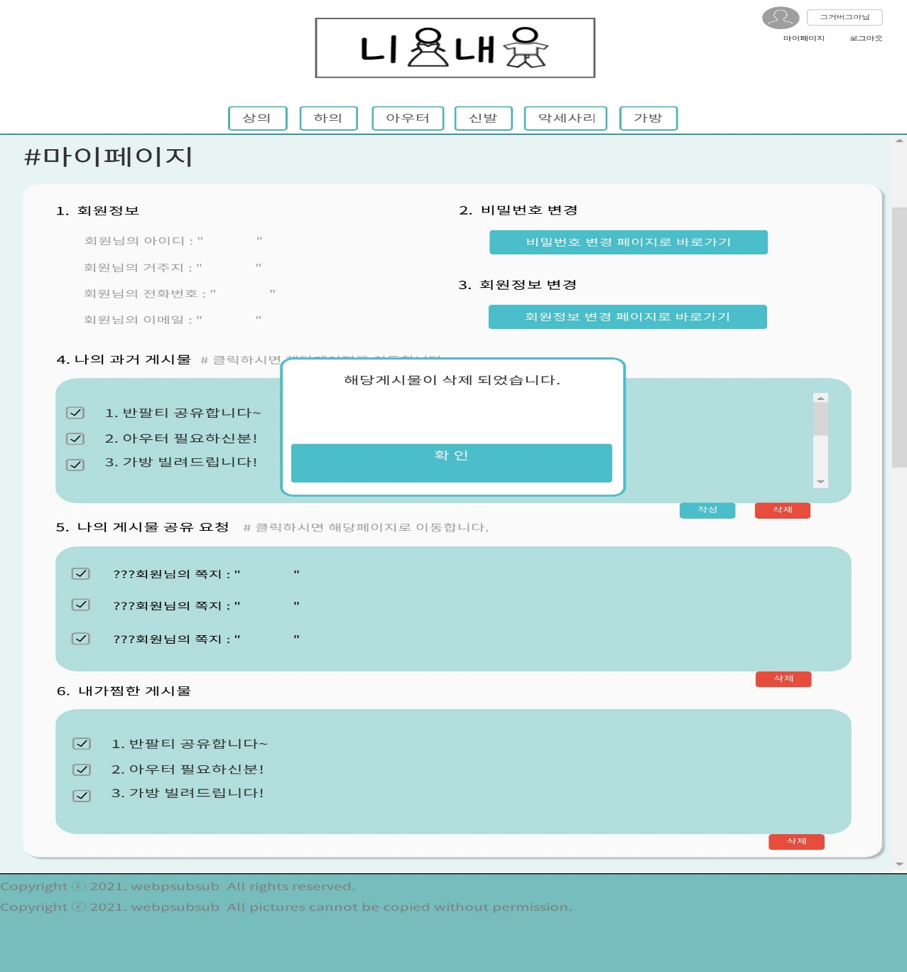

* 나의 게시글 공유 요청 // 올린 게시글에 오픈 채팅을 할 수 있도록 알림을 모아둔 항목

Ex) 정관희님이 쪽지 : “ ”

* 내가 찜 해둔 게시글 관리 삭제 누를 시 게시글 삭제

## 업로드 된 게시글 화면

### 의류를 보러 온 사용자 화면

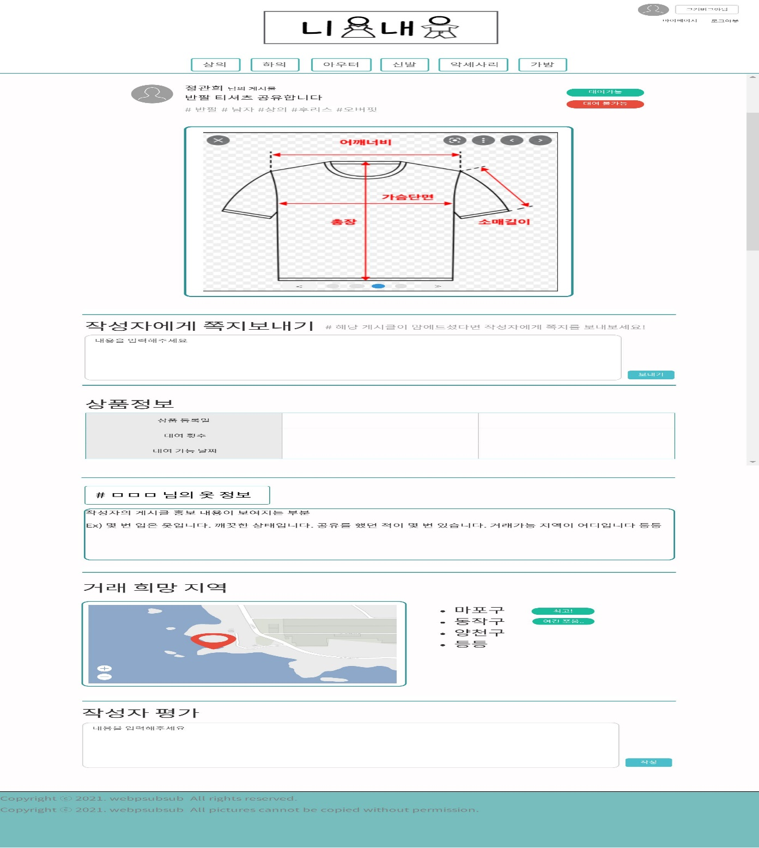

* 위에 게시글을 올린 사람의 닉네임 및 관련 게시글 해시태그 제공 및 이 게시글의 의류가 대여가능한지 불가능한지의 상태 표시
* 게시글의 옷 사진
* 사용자 간의 응답 // 게시글을 공유 받고 싶어 요청하거나, 게시글의 궁금증 질문 할 수 있도록 오픈채팅 제공하는 공간 ex) 언제 거래가 가능 할까요 ? 이 옷 뒷부분 사진도 알고 싶어요 ? -> 자료를 더 찾아본 후 추후에 구현에 있어서 수정 예정
* 상품정보를 보여줌 상품 등록일, 대여 횟수, 대여 가능 날짜
* 공유자가 작성한 게시글 관련 정보 제공
* 거래 희망 지역
  + 공유자가 원하는 거래 장소 구역 제공
* 공유자에 관련된 평가 제공 , 평가 입력 시 평점 및 댓글 방식으로 구성
* 비로그인시 로그인시 화면은 header의 로그인이 되어 있는지 안되어 있는지 여부에 따라 다름

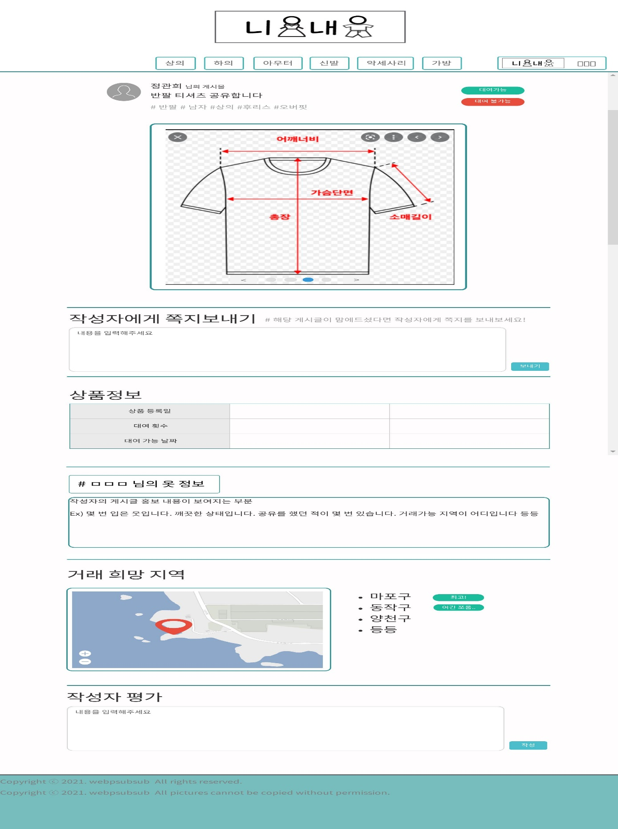

// 모든 페이지의 로고 이미지는 메인화면으로 돌아가게 해주는 버튼